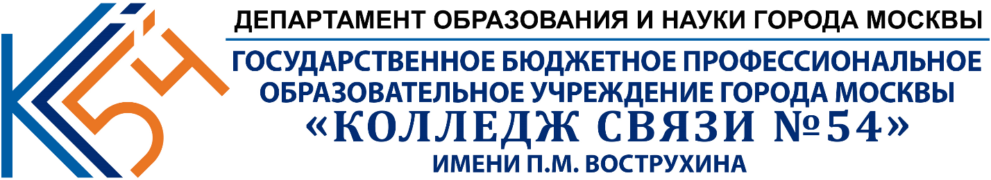

|  |  |  |  |  |  |  |  |  |  |  |  |  |  |  |  |  |  |  |
| --- | --- | --- | --- | --- | --- | --- | --- | --- | --- | --- | --- | --- | --- | --- | --- | --- | --- | --- |
| **КУРСОВАЯ РАБОТА** | | | | | | | | | | | | | | | | | | |
| по: | ПМ. 01 Разработка модулей программного обеспечения | | | | | | | | | | | | | | | | | |
| междисциплинарного курса: | | | | | | МДК.01.03 Разработка мобильных приложений | | | | | | | | | | | | |
| на тему: | | | | | | | | | | | | | | | | | | |
| «Конвертер валют» | | | | | | | | | | | | | | | | | | |
|  | | | | | | | | | | | | | | | | | | |
| Выполнена студентом: | | | | | Судариковым Кириллом Алексеевичем | | | | | | | | | | | | | |
|  | | | | | И.О.Фамилия | | | | | | | | | | | | | |
| Группы: | | | 3ИСП11-13 | | | | | | | | | | | | | | | |
|  |  | | номер группы | | | | | | | | | | | | | | | |
| Основная профессиональная образовательная программа по специальности: 09.02.07 «Информационные системы и программирование (квалификация – программист)» | | | | | | | | | | | | | | | | | | |
| шифр и наименование специальности | | | | | | | | | | | | | | | | | | |
| Форма обучения: | | | | | очная | | | | | | | | | | | | | |
| Руководитель: | | | | И.А.Токарь | | | | | | | | | | | |  |  | |
|  | |  | |  |  | | | |  | |  | |  |  | |  | подпись, дата | |
| Заведующий отделением ИКТ: | | | | | | | И.Ю.Васильева | | | | | | | | |  |  | |
|  |  | | | | | |  |  | |  | |  |  |  | |  | подпись, дата | |
|  |  | |  | |  | | | |  | |  | |  |  |  | | |  |
|  |  | |  | |  | | | |  | |  | |  |  |  | | |  |
| г. Москва, 2021 г. | | | | | | | | | | | | | | | | | | |

|  |  |
| --- | --- |
|  | **УТВЕРЖДАЮ**  Зам.директора по ОУП  \_\_\_\_\_\_\_\_\_\_И.Г.Бозрова  «\_\_\_»\_\_\_\_\_\_\_\_\_\_2021 г. |

**ЗАДАНИЕ**

к курсовой работе студента

Фамилия Имя Отчество

на тему: «\_\_\_\_\_\_\_\_\_\_»

|  |  |  |  |  |  |  |  |  |  |  |  |  |  |  |  |
| --- | --- | --- | --- | --- | --- | --- | --- | --- | --- | --- | --- | --- | --- | --- | --- |
| Тема курсовой работы утверждена приказом директора | | | | | | | | | № |  | | от | |  | |
|  | | | | | | | | |  |  | |  | |  | |
| Цель работы: | |  | | | | | | | | | | | | | |
|  | | | | | | | | | | | | | | | |
|  |  | |  | |  |  |  | |  |  | | |  | |  |
| Основные вопросы, подлежащие разработке: | | | | | | | |  | | | | | | | |
|  | | | | | | | | | | | | | | | |
| Теоретическая часть: | | | |  | | | | | | | | | | | |
|  | | | | | | | | | | | | | | | |
| Практическая часть: | | | |  | | | | | | | | | | | |
|  | | | | | | | | | | | | | | | |
| Основная литература: | | | |  | |  |  | |  |  | | |  | |  |
| 1. | | | | | | | | | | | | | | | |
| 2. | | | | | | | | | | | | | | | |
| 3. | | | | | | | | | | | | | | | |
| Руководитель: | | | преподаватель спец.дисциплин | | | | | | | |  | |  | | |
|  |  | | И.О.Фамилия | | | | | | | |  | | подпись | | |
| Дата выдачи задания: | | | | | дд.мм.2021 г. | | | | | | | | | | |
| Задание получил: | | |  | | | | | | | |  | |  | | |
|  |  | | И.О.Фамилия | | | | | | | |  | | подпись | | |
| Дата получения задачи: | | | | | дд.мм.2021 г. | | | | | | | | | | |
|  |  | |  | |  |  |  | |  |  | | |  | |  |
|  |  | |  | |  |  |  | |  |  | | |  | |  |

**ПЛАН-ГРАФИК**

курсовой работы

|  |  |  |  |  |  |  |  |
| --- | --- | --- | --- | --- | --- | --- | --- |
| Срок выполнения курсовой работы | | | | |  | | |
| Выбор темы курсовой работы | | | | |  | | |
| Подбор и анализ исходной информации | | | | |  | | |
| Подготовка и утверждение плана курсовой работы | | | | |  | | |
| Выполнение задач курсовой работы | | | | |  | | |
| Оформление курсовой работы | | | | |  | | |
| Исправление замечаний курсовой работы | | | | |  | | |
| Предоставление готовой курсовой работы для рецензирования | | | | |  | | |
| Предзащита курсовой работы | | | | |  | | |
| Защита курсовой работы | | | | |  | | |
| Руководитель | |  | | | |  |  |
|  | | подпись | | | |  |  |
| План принял к исполнению | | дд | мм | 2021 г. | |  | |
|  |  |  | | | |  |  |
|  |  | подпись студента | | | |  |  |

Введение. Краткое введение, в котором обосновывается актуальность темы, говориться о степени разработанности рассматриваемой проблемы;

1.1 Сотовые сети: 2G, 3G, 4G и 5G

По мере необходимости первое поколение было разработано в 1980-х годах компанией «Ниппон телеграф и телефон» (NTT) в Токио. Таким образом, Япония была первой страной, которая коммерциализировала 1G. 1G основана на аналоговые сигналы на основе AMPS (Advance Мобильный телефон службы). Схема мультиплексирования FDMA (множественного доступа с частотным разделением) использовалась в 1G.

Из-за недостатков, таких как очень низкая емкость и аналоговая технология, 2G был представлен в 1990-х годах на основе стандарта GSM в Финляндии. У 2G было много преимуществ, как радиосигналы в 2G являются цифровыми, предлагали лучшую защиту по сравнению с 1G, обеспечили лучшее и эффективное использование доступного спектра, а также имели дополнительное средство текстовых услуг. Его улучшенная версия также включает GPRS (General Packet Radio Service), которая обеспечивает доступ к Интернету.

С увеличением числа пользователей, использующих мобильные телефоны для доступа в Интернет, потребовалось более быстрое и надежное подключение к Интернету, и был представлен 3G. Концепция CDMA (множественный доступ с кодовым разделением) и WCDMA (широкополосный множественный доступ с кодовым разделением) была введена в 3G. NTT DoCoMo впервые коммерчески запустил его в Японии в начале 2000-х годов. [1]

Преимущество 3G также заключалось в обратной совместимости с существующими системами2G. Система связи 4G была впервые представлена в Финляндии в 2010 году. Концепция OFDM (мультиплексирование с ортогональным частотным разделением) используется в 4G. Скорость интернета в 4G может достигать 100 Мбит / с, благодаря чему можно наслаждаться приложениями, требующими очень высокой скорости, такими как онлайн-игры, потоковое видео высокой четкости и интерактивное телевидение.

2G основан на технологии GSM (Глобальная система мобильной связи). Система 2G использовала комбинацию TDMA (множественный доступ с временным разделением) и FDMA (множественный доступ с частотным разделением). Благодаря этому большее количество пользователей смогли подключиться одновременно в заданной полосе частот.

Определенный частотный интервал делится на временные интервалы, поэтому несколько пользователей могут использовать определенный частотный интервал. Система GSM использует частотный спектр 25 МГц в диапазоне 900 МГц. В базовой сети 2G достигается скорость около 14,4 Кбит / с. Основной сетью, используемой в 2G, является PSTN (телефонная сеть общего пользования). Цепная коммутация используется в GSM.

Поскольку потребность в отправке данных по радиоинтерфейсу возросла, GPRS (общая служба пакетной радиосвязи) была забита существующей сетью GSM. Благодаря этому достигается оптимальная скорость до 150 Кбит / с. Тем не менее, когда возникла необходимость в увеличении скорости передачи данных, была введена EDGE (Enhanced Data GSM Environment), которая увеличила объем данных в четыре раза. [2] Также было возможно выполнить обновление существующей системы GPRS. EDGE также можно считать 2.5G.

Система 3G использует CDMA (множественный доступ с кодовым разделением) и WCDMA (широкополосный множественный доступ с кодовым разделением). CDMA - это метод, в котором уникальный код назначается каждому пользователю, использующему канал в это время. После назначения уникального кода в нем эффективно используется полностью доступная полоса пропускания. Благодаря этому очень большое количество пользователей могут использовать канал одновременно по сравнению с TDMA и FDMA.

Как показано на рисунке, каждому пользователю присваивается уникальный код, благодаря которому N каналов может быть сформировано за один раз. 3G использует частотный спектр от 15 МГц до 20 МГц, а полоса частот для 3G составляет от 1800 МГц до 2500 МГц. Максимальная скорость около 2 Мбит / с достигается в базовой системе 3G. WCDMA, также известная как UMTS (универсальная система мобильной связи), использует гораздо большую частоту карьерного роста, благодаря чему можно разместить большее количество пользователей по сравнению с CDMA. [3] Базовая сеть, используемая в системах 3G, представляет собой комбинацию коммутации каналов и коммутации пакетов.

Для дальнейшего увеличения скорости передачи данных были введены HSPA и HSPA + (высокоскоростной пакетный доступ). Благодаря HSPA + сети могут быть модернизированы для работы на широкополосных скоростях. Концепция MIMO (Multiple Input Multiple Output) была впервые представлена в HSPA +. Благодаря этому скорость передачи данных может достигать 42 Мбит / с. HSPA и HSPA + можно рассматривать как 3,5G и 3,75G соответственно. Метод модуляции, используемый в HSPA +, был 64-битным QAM.

MIMO - это метод, в котором концепция многолучевого распространения используется для улучшения радиолинии. Один и тот же сигнал принимается несколько раз на стороне приемника. За счет этого вероятность ошибки уменьшается, а общая производительность улучшается.

Еще одно преимущество в системе 3G - Hand-off. При этом пользовательское оборудование подключается к двум вышкам одновременно, из-за чего во время передачи не происходит сброса вызова.

LTE (Long Term Evolution) - это стандарт мобильной связи 4G, основанный на технологиях GSM / EDGE и UMTS / HSPA. LTE использует CDMA или OFDM с несколькими несущими (мультиплексирование с ортогональным частотным разделением). В OFDM поток, модулирующий высокую скорость передачи данных, разделяется и затем помещается на множество медленно модулированных узкополосных поднесущих с закрытым интервалом.

Диапазон частот, используемый в 4G, составляет от 2000 МГц до 8000 МГц и использует спектр частот от 5 МГц до 20 МГц. Максимальная скорость нисходящей линии связи около 100 Мбит / с и скорость восходящей линии связи около 50 Мбит / с достигается в системах LTE. Из-за такой высокой скорости передачи данных он может поддерживать приложения, требующие большой пропускной способности, такие как онлайн-игры, потоковое видео высокой четкости, передача голоса по IP.

Тип базовой сети, используемой в 4G, основан на IP. Сеть 4G имеет очень низкие задержки, имеет более широкий канал и агрегацию несущих до 100 МГц.

5th Generation работает в различном диапазоне радиочастот – 3-6 ГГц и свыше 28 ГГц, чтобы обеспечить стабильную и качественную мобильную связь, и интернет. Более высокие частоты могут обеспечить наибольшую скорость передачи данных, как мы это видим на рисунке 1.1 изображающая архитектуру сетей 5G. Другое название этих крайне высоких частот – миллиметровые волны, потому что их длина составляет 1-10 миллиметров. Они быстрее затухают в атмосфере, и поэтому передают сигнал на расстояние где-то до одного километра.

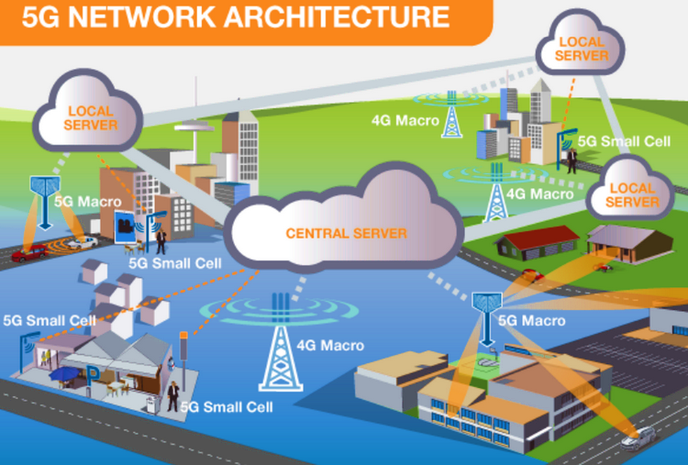

Рисунок 1.1. Архитектура сетей 5G

Стоит учесть, что передача сигналов на очень высоких частотах всегда четко направлена, следовательно, радиосигналы в данном диапазоне могут передаваться параллельно и при этом не затруднять работу других устройств. Антенны для обеспечения такой связи имеют меньшие размеры по сравнению с теми, что используются для работы 4G, ведь данные передаются на коротких волнах. Точность передачи намного выше, а задержки – минимальны.

Но короткие волны не очень устойчивы к препятствиям и помехам, поэтому нужна очень плотная инфраструктура, которая состоит из Small cells (малых сот). Сокращение радиуса действия этих сот в плотных сетях позволит намного уменьшить энергопотребление.

Места расположения антенн в этих сетях необходимо тщательно планировать. Также при этом используют множество ретрансляторов, которые передают радиоволны на максимальное расстояние, для обеспечения поддержки 5G.

Сети нового поколения мобильной связи всегда подстраиваются под различные виды передаваемого контента, а также могут переключаться в специальный спящий режим, когда не используются вообще. А после этого опять автоматически переключаться на производительный режим. 5th Generation в двадцать раз быстрее, чем 4G, но скорость начинает изменяться при движении абонента.

В последнее десятилетие произошел огромный прогресс в области беспроводной связи и особенно в области сотовых сетей. Несмотря на то, что 4G был развернут во многих странах, технология 3G все еще широко распространена. Тем не менее, потребуется несколько лет, чтобы полностью перейти на системы 5G.

1.2 Эффективность встроенных антенн сотовых телефонов

Первые системы сотовой связи появилась в восьмидесятых годах прошлого века. Это были европейские NMT (1981) и GSM (1982) и штатовский AMPS (1983). Уровень технологии того времени не позволял сделать телефонные аппараты достаточно компактными, во-первых, из-за несовершенства элементной базы, а во-вторых - из-за высокого энергопотребления и, соответственно, массивных аккумуляторов. В качестве антенн использовались хорошо известные и максимально эффективные полуволновые, а позже – и четвертьволновые (менее эффективные, но более короткие) антенны, которые на тот момент уже давно использовались в обычной связной технике. Аналоговые стандарты связи нуждались в высоком качестве приёмопередающих радиочастотных блоков, ибо покрытие площади базовыми станциями часто было недостаточным для устойчивой работы аппаратов в сложных условиях приёма.

Прошло совсем немного времени - и вот уже цифровая и аналоговая части сотовых телефонов стали умещаться во вполне компактный корпус и потреблять относительно немного энергии. К девяностым годам цифровые системы сотовой связи (окончательно сформировавшийся GSM и цифровой вариант AMPS - DAMPS) почти вытеснили аналоговые стандарты и качество радиоприёмного тракта стало несколько менее важным. Новые виды модуляции, предназначенные для передачи цифрового сигнала, были значительно экономичнее обычной частотной и это привело к уменьшению требований к ёмкости аккумуляторов. Габариты телефонов стали стремительно уменьшаться. Антенны сначала стали выдвижными, а потом и вовсе превратились в так называемые stubby-антенны (“пеньки”). Оба этих типа относятся к классу спиральных антенн с поперечным излучением (helical или NMHA - Normal-Mode Helical Antenna). Диаграмма направленности подобных антенн – круговая, но почти равна нулю по вертикали. Это наиболее подходящий вариант для сотового телефона, ибо в рабочем режиме он практически всегда находится в положении с вертикально расположенной антенной.

Конец девяностых годов был отмечен двумя значительными нововведениями в области сотовой связи: началом активного обсуждение о вреде сотовых телефонов и появлением телефонов со встроенной антенной (в действительности эти два нововведения были отчасти связаны между собой, почему – будет рассказано ниже). Кроме того, сотовый телефон к этому времени уже перестал быть дорогой, малодоступной вещью и появилось расслоение на различные классы аппаратов – бюджетные, бизнес модели. Инфраструктура базовых станций становилась всё более и более совершенной, количество пользователей увеличивалось и к качеству радиочасти телефонов стали относиться со всё меньшим вниманием. Основной упор в разработке телефонов начал делаться (да и по сей день делается) уже на функциональность, дешевизну проектирования и изготовления, и эргономичность, что привело к массовому распространению встроенных антенн. Почти все новые модели телефонов крупнейших разработчиков и брендов сотовых аппаратов уже снабжаются встроенной антенной. Пока абстрагируемся от коммерческих аспектов дизайна мобильного телефона без внешней антенны, рассмотрим плюсы и минусы встроенных решений с технической точки зрения.

Первые классические работы по дизайну малогабаритных антенн датированы концом пятидесятых годов прошлого века. Тем не менее встроенные антенны для гигагерцевого диапазона – это очень молодое направление практических инженерных разработок. Резкое увеличение популярности таких антенн связано не столько с сотовой связью, сколько с беспроводными компьютерными технологиями.

Встраивание Bluetooth и различных модификаций радио интернета в ноутбуки и PDA инициировало начало активной разработки маленьких антенн. Помимо внутренних технологических групп крупных корпораций, которые имеют большие финансовые возможности для R&D и разрабатывают технологии в основном для использования в собственных продуктах, за последние несколько лет появились несколько независимых компаний, занимающихся разработками встраиваемых антенн. В отличие от крупных компаний, которые не очень афишируют характеристики своих разработок, молодые фирмы вовсю воюют на фронте пиара, хвалясь высокой эффективностью антенн и военным прошлым разработок. Исходя из вышесказанного рассмотрим только те антенны, которые уже ставятся в мобильные телефоны сегодняшнего поколения.

Сейчас в сотовых аппаратах используются всего несколько типов встроенных антенн. Наиболее простые из них имеют эффективность (отношение между излучаемой и подводимой мощностью) около 30-40 процентов. Наиболее совершенные – так называемые PIFA (Planar Inverted-F Antenna) – около 65 процентов (для сравнения – обычная антенна часто имеет эффективность более 90 процентов). Замечу, что имеется в виду эффективность в свободном пространстве (часто называемая FS – Free Space, т.е. в идеальных условиях, без человека, держащего трубку в руках). Антенны класса PIFA при этом применять в малогабаритных телефонах довольно проблематично, поскольку конструктив имеет достаточно большую толщину и площадь. В реальных условиях (TP - Talk Position, когда человек держит телефон рукой) характеристики антенн могут ухудшиться в несколько раз.

Любые встроенные антенны имеют несколько фундаментальных проблем, которые для обычных спиральных не столь актуальны, и которые вынуждены решать все разработчики в равной мере. Прежде всего это – сложность моделирования под конкретный корпус и внутренний конструктив телефона. Влияние внутренней компоновки на встроенную антенну может быть очень значительным, не говоря уж о том, что часто телефон держат при разговоре почти в кулаке, закрывая рукой всю его заднюю часть. Вторая проблема – это использование специальных диэлектрических материалов для регулировки коэффициента укорочения (при плотном контакте проводника с диэлектриком длина волны в нём меняется в зависимости от коэффициента диэлектрической проницаемости последнего – этот эффект используется для уменьшения физических размеров резонатора). Подобная методика приводит к появлению паразитных утечек (в спиральных антеннах эта проблема гораздо менее критична – там излучающая часть находится почти в свободном пространстве).

Все встроенные антенны имеют проблемы с ёмкостью и индуктивностью излучателя – согласование с выходом усилителя является непростой задачей и также неизбежно ведёт к потерям мощности.

Крайне сложной является проблема эффективности при работе в нескольких частотных полосах. Не вдаваясь в подробности отметим, что на данный момент развития технологии встроенных антенн приходится делать несколько антенн на разные диапазоны, а не одну, если аппарату необходимо работать с приемлемой эффективностью более, чем в двух диапазонах.

Ещё одной проблемой встроенных антенн является их направленность. С одной стороны, это хорошо – максимум излучения всегда направлено от головы разговаривающего, если он говорит не по гарнитуре (как уже говорилось выше – это очень хорошее маркетинговое подспорье для телефонов со встроенной антенной). С другой стороны, при не очень хорошем покрытии и при неодинаковом качестве связи с базовыми станциями во всех направлениях (в городах, к примеру, в Москве, таких мест достаточно много, по крайней мере - пока) это часто приводит к выпадению голоса разговаривающего по сотовому аппарату с встроенной антенной для абонента на другом конце линии. Самое забавное, что в обратную сторону эффект почти незаметен (ибо передатчики базовых станций значительно мощнее и антенны, используемые в них, достаточно эффективны), поэтому, как правило, все говорят о нормальном качестве работы своего аппарата, поскольку сами собеседника слышат почти всегда без проблем.

1.3 Актуальность

Конвертер валют - это удобный и эффективный инструмент, который поможет избежать проблем с платежами в разных странах. Содержит встроенный многофункциональный калькулятор и службы для международных денежных переводов. В различных сценариях этот продукт может выполнять значительно более сложные задачи, чем вы можете от него ожидать. Конвертер валют позволяет конвертировать валюту буквально за несколько секунд и показывает тенденции обменных курсов. Рекомендован целым рядом IT-блогов как "незаменимый инструмент для конвертации валюты". Уведомления об обменных курсах, настройка определения цены, своевременное получение напоминаний.

Впечатляющий дизайн улучшенный интерфейс с иллюстрациями и интерактивными возможностями. Возможна также пользовательская настройка. Минимализм: отличается минималистичным внешним видом и простым пользовательским интерфейсом.

Имеет функции перевода в австралийский доллар (AUD), японский иен (JPY) и евро (EUR), китайский юань (CNY). Соответствие международным финансовым требованиям.

Умная конвертация-удобные встроенные наименования валют, простой поиск. Просто введите сумму и конвертируйте.

2 глава

2.1 Анализ рынка на готовые приложения и определение функций готового продукта

Растущая интернационализация хозяйственной жизни и ее глобализация, углубление интеграционных процессов, все более тесная взаимосвязь и взаимозависимость национальных экономик являются сегодня важнейшими факторами развития мировой экономики. В этих условиях возрастает роль валютного курса как инструмента экономической политики государства. Через воздействие на уровень валютного курса и его динамику государство стремится решать основные макроэкономические проблемы.

Вместе с тем, в современной открытой экономике от используемого режима валютного курса во многом зависят и выбор инструментов экономической политики, и в целом ее эффективность. На валютном рынке происходит согласование интересов инвесторов, продавцов и покупателей валютных ценностей. Западные экономисты характеризуют валютный рынок с организационно-технической точки зрения как совокупную сеть современных средств связи, соединяющих национальные и иностранные банки и брокерские фирмы.

По возможности обмена на другую валюту бывают валюты, которые повсеместно принимаются в платежи по текущему рыночному курсу; конвертируемыми считаются валюты стран, отменивших валютные ограничения по крайней мере по текущим операциям; полностью конвертируемые валюты (включая свободу финансовых операций) есть у менее 20 ведущих стран, по текущим операциям — у более 60. Так же есть частично конвертируемая — национальная валюта стран, в которых применяются валютные ограничения для резидентов и по отдельным видам обменных операций; как правило, такая валюта обменивается только на некоторые иностранные валюты и не по всем видам международного платежного оборота.

Важно знать, насколько быстро происходит переход с одной валюты на другую, и мы можем достичь этого благодаря конверторам валют. Очень простые в использовании приложения, позволяющее быстро и быстро менять валюту в любое время. Имеет довольно интуитивно понятный интерфейс с большим полем ввода для быстрого поиска. Для международных переводов наиболее удобным способом. Это ресурс, который служит ориентиром для многих компаний. Он предлагает конкурентоспособный обменный курс и базовым калькулятором, чтобы иметь возможность сравнивать цены, не выходя из приложения (рис 2.1).

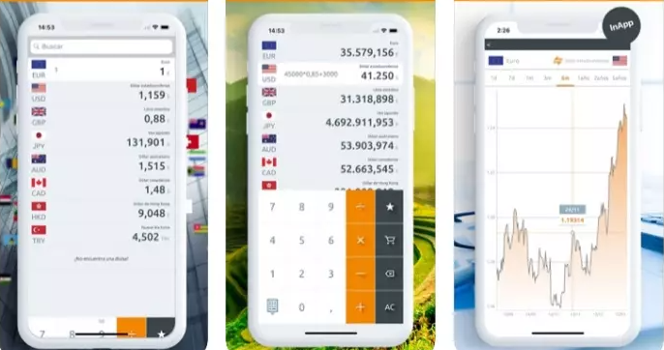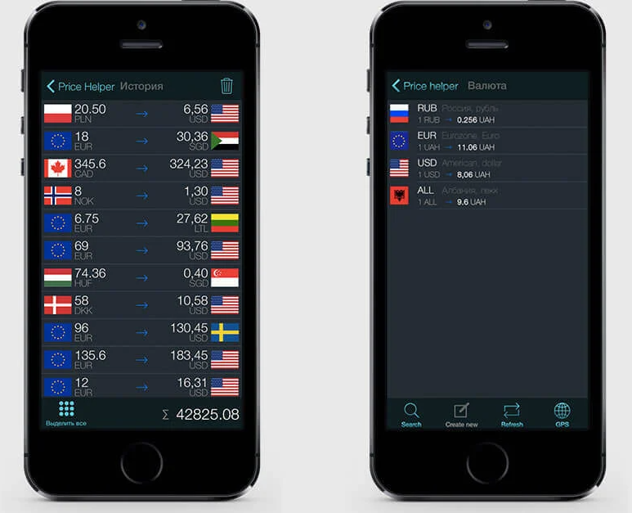

Рисунок 2.1. Примеры приложений конвертеров

2.2 Сравнение фреймворков для разработки под Android

Смысл фреймворка – увеличить производительность, уменьшив затраты усилий на разработку. В идеале они экономят разработчикам время на то, чтобы заняться реально важными при разработке приложения вопросами.

Мало того, что Android доминирует на рынке смартфонов, операционная система используется ещё и в планшетах, автомобилях, телевизионных приставках, умных часах, бытовой технике и в виде эмуляторов для персональных компьютеров. Начинающим Android-разработчикам часто приходится гадать, какой фреймворк лучше для их идеи. Чтобы помочь выбрать подходящую платформу разработки ваших проектов, я произвел список лучших фреймворков для Android.

Flutter – бесплатный фреймворк Google с открытым исходным кодом для разработки пользовательского интерфейса мобильных приложений. Написан на языке Dart (рис 2.2).

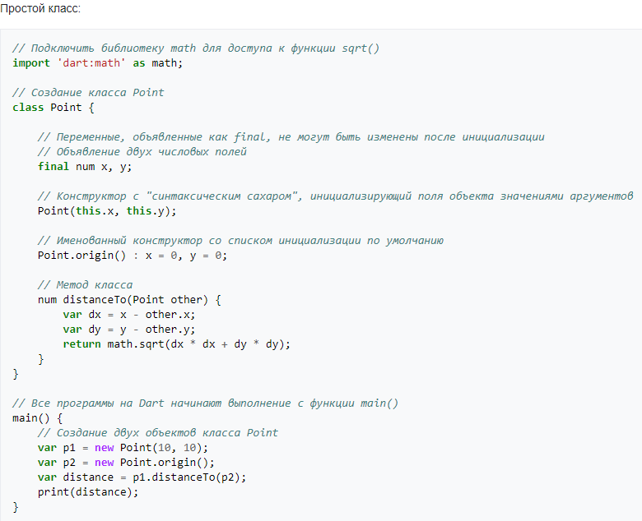

Рисунок 2.2. Пример кода на языке Dart

Он используют множество разработчиков и организаций по всему миру, [большинство называют](https://www.statista.com/statistics/869224/worldwide-software-developer-working-hours/) его лучшим выбором для разработки мультиплатформенных приложений. Программы, созданные с использованием фреймворка, полностью компилируются в нативный код. Flutter использует современный 2D-движок для рендеринга пользовательского интерфейса под названием [Skia](https://habr.com/ru/company/oleg-bunin/blog/460743/).

Ещё фреймворк может похвастаться превосходной функциональностью горячей перезагрузки приложения для непрерывного тестирования без перезапуска приложений.

Flutter применяют такие компании, как Alibaba, Google, CapitalOne, Tencent и eBay используют этот фреймворк для разработки собственных мобильных приложений.

Особенности и преимущества Flutter в том, что разработчик может разрабатывать быстрые, красивые и выразительные нативно скомпилированные приложения для Android ([Material Design UI](https://flutter.dev/docs/development/ui/widgets/material" \t "_blank)) и iOS ([Cupertino UI](https://flutter.dev/docs/development/ui/widgets/cupertino" \t "_blank)) из единой кодовой базы.

Ionic - основанная в 2012 году, считается одной из самых популярных кроссплатформенных сред разработки. Это бесплатный фреймворк с открытым исходным кодом. Ionic позволяет создавать Android-приложения, используя веб-технологии: HTML5, CSS3 и JavaScript.

Ionic разработан для создания гибридных и интерактивных мобильных приложений. Если вы знакомы с веб-разработкой, структура Ionic-приложения покажется простой. Набор элементов, анимаций и программных инструментов позволяет разрабатывать высококачественные мобильные, настольные и прогрессивные веб-приложения, используя единую кодовую базу.

Ionic легко интегрируется с другими библиотеками, например, Angular и React, умеет работать с Bluetooth, Health Kit и проверкой подлинности по отпечатку пальца. Есть и интерфейс командной строки (CLI), обеспечивающий необходимую производительность при использовании эмуляторов мобильных устройств, перезагрузки приложения в реальном времени и ведения журнала. Чтобы получить доступ к камере, GPS или фонарику, Ionic использует плагины Cordova и Capacitor.

Кто применяет Ionic?

Более 5 млн разработчиков использовали Ionic для создания и поддержки 4 млн мобильных, настольных и веб-приложений туристических агентств, ресторанов и фармацевтических компаний.

Особенности и преимущества Ionic

Один из самых удобных Android-фреймворков для создания кроссплатформенных приложений с единой кодовой базой для любого устройства.

React Native признан восьмым по популярности кроссплатформенным фреймворком для разработки приложений (рис 2.3), а также 3-м наиболее востребованным фреймворком в недавнем опросе 90 тыс. разработчиков. Эта быстро растущая платформа с открытым исходным кодом набрала 89 тыс. звезд на Github.



Рисунок 2.3. Логотип React Native

Платформа начиналась как внутренний хакатон-проект Facebook в 2013 г. Через два года она была выпущена, как кроссплатформенная среда разработки с открытым исходным кодом.

React Native использует встроенные компоненты интерфейса и API-интерфейсы. Фреймворк позволяет разрабатывать мобильные приложения, неотличимые от нативных приложений, использующих Java, Kotlin, Swift или Objective C.

За прошедшие годы React Native приобрел значительную популярность и используется компаниями Facebook, Instagram, Tesla, Intuit, Bloomberg, Uber, Yahoo и Walmart.

Особенности и преимущества React Native

Популярный фреймворк для разработки элегантных пользовательских интерфейсов на различных платформах. Помогает разработчикам значительно сократить затраты и время разработки приложений.

Использованные источники

[1]. E. Ezhilarasan and M. Dinakaran,'A review on mobile technologies: 3G, 4G and 5G'. 2018. Second International Conference on Recent Trends and Challenges in Computational Models. ISBN: 978-1-5090-4799-4.

[2]. Sapna Shukla, Varsha Khare, Shubhanshi Garg, Paramanand Sharma,'Comperative Study of 1G, 2G, 3G, 4G. 2013. Journal of Engineering Computers and Appied Science, Volume 2, No. 4, April 2017. ISSN: 2319-5606.

[3]. Qualcomm,'The evaluation of Mobile Technologies: 1G, 2G, 3G, 4G LTE'. June 2019.

[4]. K. Kumaravel.'Comparative Study of 3G and 4G in Mobile Technology'. 2021. International Journal of Computer Science Issues, Volume 8, Issue 5, No 3, September 2021, ISSN 1694-0814.

1Chu LJ, “Physical limitations of Omni-Directional Antennas”, Journal of Applied Physics, vol. 19, December 2018.

2Wheeler HA, “Fundamental Limitations of Small Antennas”, Proceedings of the IEEE, vol. 69, December 2017

3Pekka Salonen, Miko Keskelammi, Lauri Sydanheimo “Antenna design for wearable applications”, Tampere University of Technology

4Lesly J. Reading “Designing Dual-Band Internal Antennas”, EDN, 8 November 2001

5Gary Legg “Embedded Antennas: Get the Signal”, EDN, 8 August 2020